Her kommer en liten oppdatering fra oss på Koalaene.
Vi har begynt å dele barna inn i små lekegrupper med ulike temaer. Her ser vi at det er mye god stemning blant barna. De er nysgjerrige og tar mye kontakt med hverandre og det er blitt mye godt samspill mellom barna i gruppene. Vi har to grupper ute og to grupper inne.
Det er tydelig at barna begynner på bli trygge både på oss voksne, de andre barna og de nye omgivelsene. Dette ser vi ved at flere barn uttrykker glede, latter og at det er mye god lek.
I lekegruppene har vi blant annet hatt temaer som billek, fysisk aktivitet (klatring/løping, hopping), rollelek i dukkekroken, duplo og bok lesning.
I samlingene våre har barna fått hilst på ugla som flyr rundt og synger til hvert barna og den store edderkoppen som bor oppi den «magiske boksen». Her viser barna mye glede og spenning. Vi synger mye sammen i løpet av dagen og utforsker ulike type rytmer.
I uke 37 fikk barna prøvd seg på maling både med hendene og pensel. Dette ble møtt på ulike måter. Noen ga uttrykk for at de ikke likte å få maling på hendene imens noen virkelig ga uttrykk for at dette var spennende. Noen av barna laget håndavtrykk noe vi har stilt ut på avdelingen
I denne uken (Uke 38) har vi hatt brannvernuke der vi har hatt samlinger og lek som omhandler brannvern.
Vi har stilt ut ulike bilder av eks, flammer, brannbil, brannslange osv som alltid er tilgjengelig i barnas høyde. Disse har barna tatt flittig i bruk inne på avdelingen.
I samlingene har vi dramatisert det å ringe 110, slukke brann med brannslange, kjørt brannbil og barna ble også kjent med brannalarmlyden. Vi ser at dette er noe som kommer inn i barnas lek. Eks flere barn tar ned bildet av flammer og demonstrerer at de brenner seg og sier «au».
På torsdag og fredag denne uka har barna laget sine egne brannbiler der de har limt på hjul og stige noe som vi har stilt ut inne på avdelingen.
Mvh Eliane, Trine, Celine og Tone.
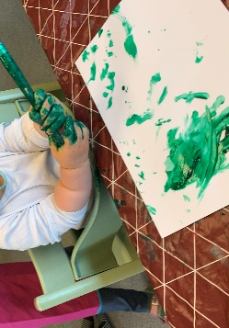
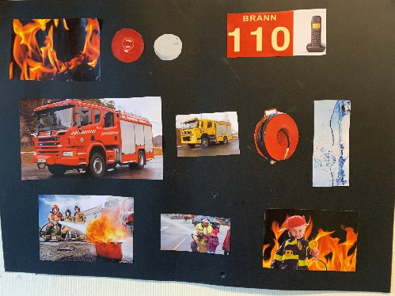

Malingsaktivitet
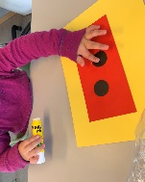
Samlingstund Brannvernuka
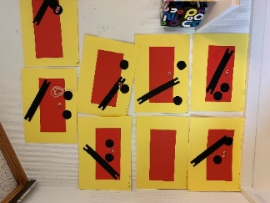

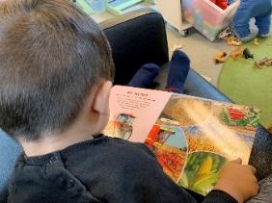
Lekegrupper
Fysiske aktivitet

